Өздерiнiң бақылау функцияларын жүзеге асыру үшiн қажеттi ақпарат пен құжаттарды сақтанушының, сақтандырушының, агенттің және қоғамның ұсыну нысаны мен мерзiмдерiн белгiлеу туралы
Жамбыл облысы әкімдігінің 2015 жылғы 27 тамыздағы № 220 қаулысы. Жамбыл облысы Әділет департаментінде 2015 жылғы 2 қазанда № 2787 болып тіркелді
РҚАО-ның ескертпесі.
Құжаттың мәтінінде түпнұсқаның пунктуациясы мен орфографиясы сақталған.
"Қазақстан Республикасындағы жергілікті мемлекеттік басқару және өзін-өзі басқару туралы" Қазақстан Республикасының 2001 жылғы 23 қаңтардағы Заңына, "Өсімдік шаруашылығындағы міндетті сақтандыру туралы" Қазақстан Республикасының 2004 жылғы 10 наурыздағы Заңына сәйкес Жамбыл облысының әкімдігі ҚАУЛЫ ЕТЕДІ:
1. Бақылау функцияларын жүзеге асыру үшiн қажетті ақпарат пен құжаттарды ұсынудың мынадай нысандары белгіленсін:
1) сақтанушы үшін осы қаулының 1- қосымшасына сәйкес;
2) сақтандырушы және өзара сақтандыру қоғамы үшін осы қаулының 4, 5 - қосымшаларына сәйкес;
3) агент үшін осы қаулының 2, 3, 4, 5 - қосымшаларына сәйкес.
2. Бақылау функцияларын жүзеге асыру үшiн беретін қажетті ақпарат пен құжаттарды ұсынудың мынадай мерзімдері белгіленсін:
1) сақтанушының – сақтандырушымен немесе өзара сақтандыру қоғамымен міндетті сақтандыру келісім-шартын жасасқаннан кейін бір айдың ішінде осы қаулының 1- қосымшасына сәйкес белгіленген нысан бойынша аудан, қала әкімдігіне;
2) сақтандырушымен және өзара сақтандыру қоғамымен – апта сайын аудан, қала әкімдігіне осы қаулының 4, 5 - қосымшаларына сәйкес белгіленген нысандар бойынша;
3) агентпен – апта сайын "Жамбыл облысы әкімдігінің ауыл шаруашылығы басқармасы" коммуналдық мемлекеттік мекемесіне (бұдан әрі - Басқарма) осы қаулының 2 - қосымшасына сәйкес, сонымен қатар апта сайын аудан, қала әкімдігіне осы қаулының 3, 4, 5 - қосымшаларына сәйкес белгіленген нысандар бойынша.
3. Басқарма заңнамада белгіленген тәртіппен:
1) осы қаулының әділет органдарында мемлекеттік тіркелуін;
2) осы қаулының мемлекеттік тіркеуден өткеннен кейін он күнтізбелік күн ішінде оны ресми жариялауға мерзімді баспа басылымдарына және "Әділет" ақпараттық-құқықтық жүйесіне жіберуді;
3) осы қаулының Жамбыл облысы әкімдігінің интернет-ресурсында орналастырылуын қамтамасыз етсін.
4. "Өздерiнiң бақылау функцияларын жүзеге асыру үшiн қажеттi ақпарат пен құжаттарды сақтанушының, сақтандырушының, агенттің және қоғамның ұсыну нысандары мен мерзiмдерiн бекіту туралы" Жамбыл облысы әкімдігінің 2014 жылғы 29 желтоқсандағы № 380 қаулысының (Нормативтік құқықтық актілерді мемлекеттік тіркеу тізілімінде № 2495 болып тіркелген, 2015 жылдың 30 наурызында "Ақ жол" газетінде жарияланған) күші жойылды деп танылсын.
5. Осы қаулының орындалуын бақылау облыс әкімінің орынбасары А. Нұралиевке жүктелсін.
6. Осы қаулы әділет органдарында мемлекеттiк тiркелген күннен бастап күшiне енедi және алғашқы ресми жарияланған күнінен кейін күнтізбелік он күн өткен соң қолданысқа енгізіледі.
Облыс әкімі | К. Көкрекбаев

Жамбыл облысы әкімдігінің
2015 жылғы 27 тамыздағы
№ 220 қаулысына 1-қосымша
Өсімдік шаруашылығындағы міндетті сақтандыру шартын жасасу туралы ақпарат
(20___ жылғы "____" ____________ жағдайы бойынша)
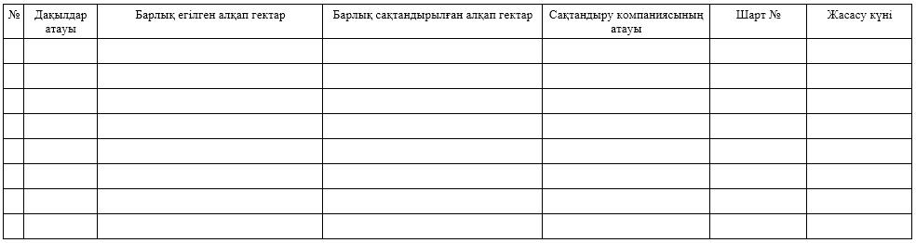
Басшы_____________________________________________
(сақтанушының атауы) (А.Т.Ә. қолтаңбасы) (жылы, айы, күні)
Жамбыл облысы әкімдігінің
2015 жылғы 27 тамыздағы
№ 220 қаулысына 2-қосымша
Аудан және сақтанушылар қимасында күшіне енгізілген өсімдік шаруашылығындағы міндетті сақтандыру шарттар туралы ақпарат
(20___ жылғы "____" _____________ жағдайы бойынша)
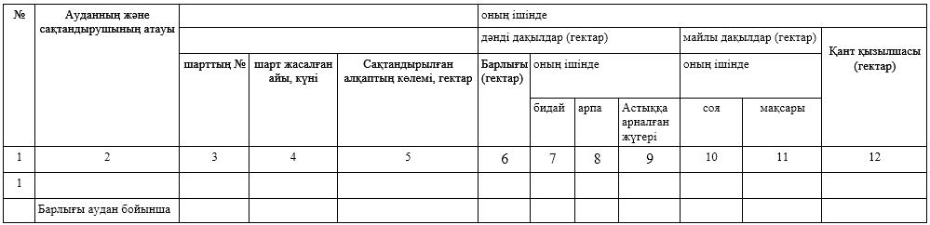
_________________________________________________
(басшының лауазымы) (қолы)
Жамбыл облысы әкімдігінің
2015 жылғы 27 тамыздағы
№ 220 қаулысына 3-қосымша
Жеке аудандардаөсімдік шаруашылығындағы міндетті сақтандыру шарттарының күшіне енгендігі туралы (20___ жылғы "____" _____________ жағдайы бойынша ақпарат)
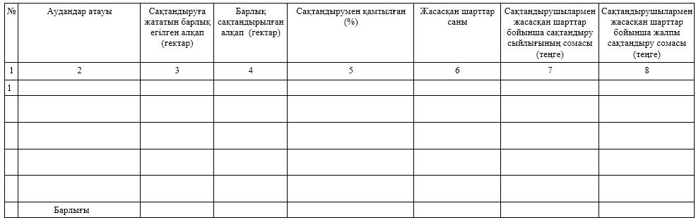
Басшының А.Т.Ә. _____________ Қолтаңбасы ________________
Жамбыл облысы әкімдігінің
2015 жылғы 27 тамыздағы
№220 қаулысына 4-қосымша
Жеке аудандар және сақтандырушылардың сақтандыру жағдайлары жөнінде
(20___ жылдың "____" _____________ жағдайы бойынша ақпарат)
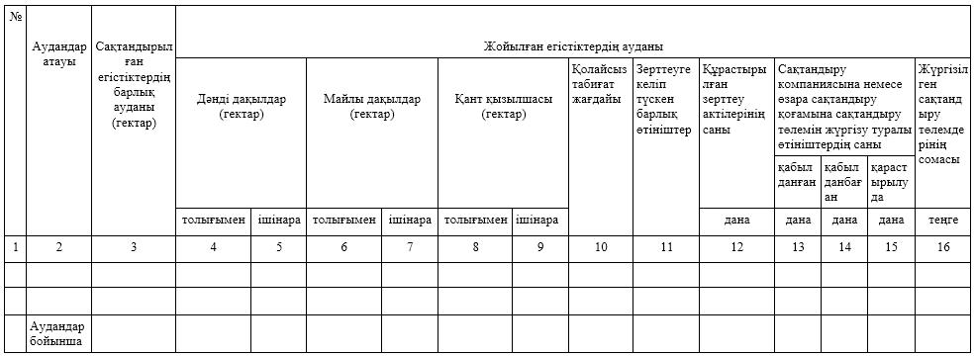
Басшының А.Т.Ә. _____________ Қолтаңбасы ________________
Жамбыл облысы әкімдігінің
2015 жылғы 27 тамыздағы
№ 220 қаулысына 5-қосымша
200___ жылы өсімдік шаруашылығындағы міндетті сақтандыру туралы келісім шартқа отырғызылған жеке аудандарда сақтандыру жағдайлары бойынша анықтама
(20____ "____" _____________ жағдайы бойынша)
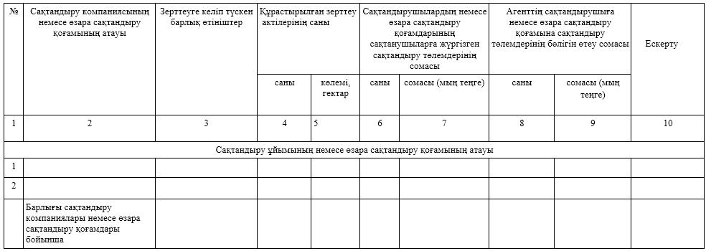
Басшының А.Т.Ә. _____________ Қолтаңбасы _______________

© 2012. Қазақстан Республикасы Әділет министрлігінің «Қазақстан Республикасының Заңнама және құқықтық ақпарат институты» ШЖҚ РМК

